Проверочная работа по теме «Цилиндр»
_______________________ (Ф.И.)

- Какая фигура называется цилиндром? ________________________________________________________________________________________________________________________________________________________________________________________________________________________________________________________________________
- Почему цилиндр называют телом вращения? ________________________________________________________________________________________________________________________________________________________________________________
- Назовите виды цилиндров ___________________________________________________________
- Нанесите на рисунок основные элементы цилиндра.
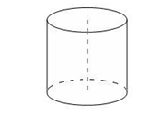
- Изобразите а) осевое сечение цилиндра; б) сечение цилиндра плоскостью, проходящей перпендикулярно оси цилиндра; в) сечение цилиндра плоскостью, проходящей параллельно оси цилиндра. Какая фигура получается в каждом случае?

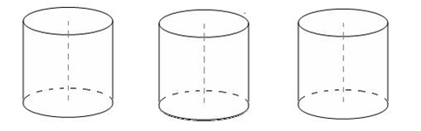
______________________ ___________________ _____________________

- Осевое сечение цилиндра – квадрат, диагональ которого равна 20 см. Найдите: высоту цилиндра.

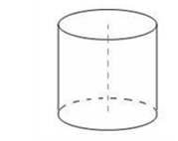

- Высота цилиндра 6 дм, радиус основания 5 дм . Концы отрезка АВ, равного 10 дм, лежат на окружностях обоих оснований. Найдите кратчайшее расстояние от него до оси.

